────────── ✦ ──────────
MODULO I · GRAVIDANZA · ESERCIZIO 11
MARCIA SUL POSTO CON ATTIVAZIONE DEL TRASVERSO
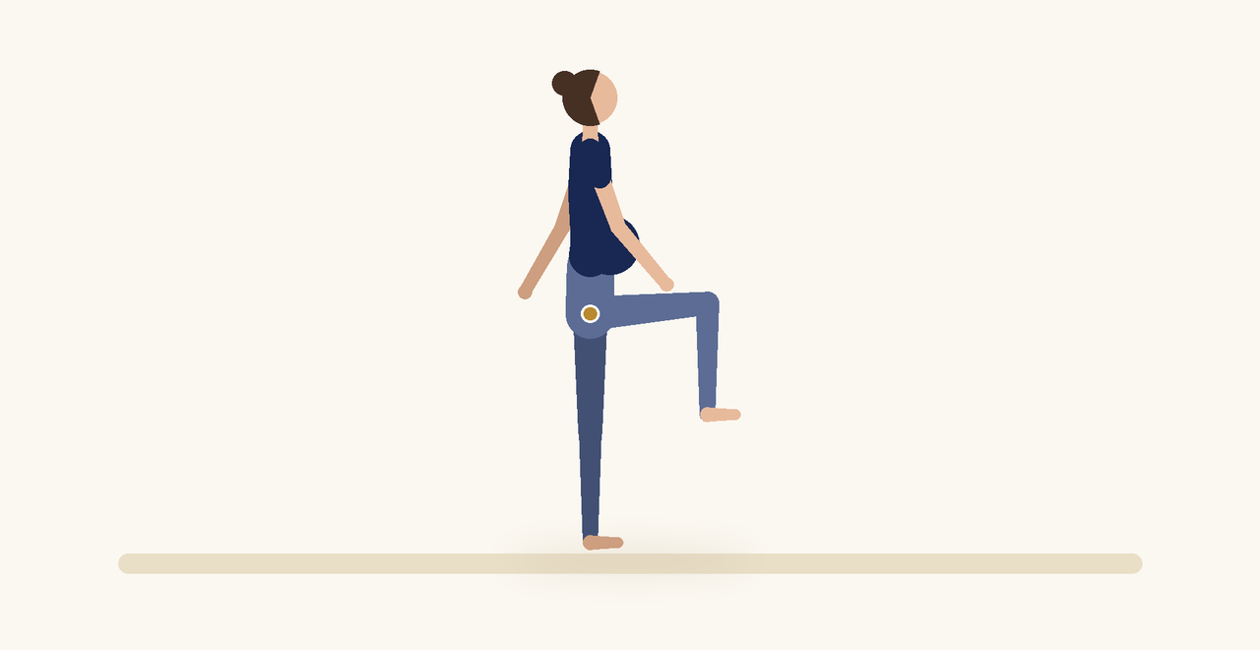
Posizione | Dosaggio | Frequenza | Livello
In piedi | 1 o 2 minuti | 1 volta al giorno | Intermedio

1. OBIETTIVO TERAPEUTICO
Integrare attivazione del trasverso addominale e del pavimento pelvico in un'attività funzionale.
2. INDICAZIONE CLINICA
Gestanti attive, prevenzione dell'incontinenza da sforzo, mantenimento della forma.
3. ESECUZIONE PASSO PASSO
1 | In piedi, con i piedi alla larghezza del bacino, appoggia una mano sul basso ventre.

2 | Espirando, attiva leggermente il trasverso come per abbracciare la pancia e il perineo.

3 | Solleva alternativamente le ginocchia con un ritmo lento.

4 | Respira in modo continuo, senza trattenere l'aria.

5 | Interrompi se compare peso pelvico o perdita di urina.

4. PROGRESSIONE
Aumenta la durata fino a 3 minuti e associa il movimento delle braccia.
CONSIGLIO CLINICO
Se l'equilibrio è incerto, appoggia una mano a una parete o allo schienale di una sedia.

5. PRECAUZIONI
In gravidanza gli esercizi vanno proposti solo con il nulla osta del ginecologo o dell'ostetrica. Dopo la 20ª settimana evitare di mantenere a lungo la posizione supina. Interrompere subito in caso di perdite di sangue o di liquido, contrazioni regolari, capogiri, dolore addominale o pelvico, riduzione dei movimenti fetali.

